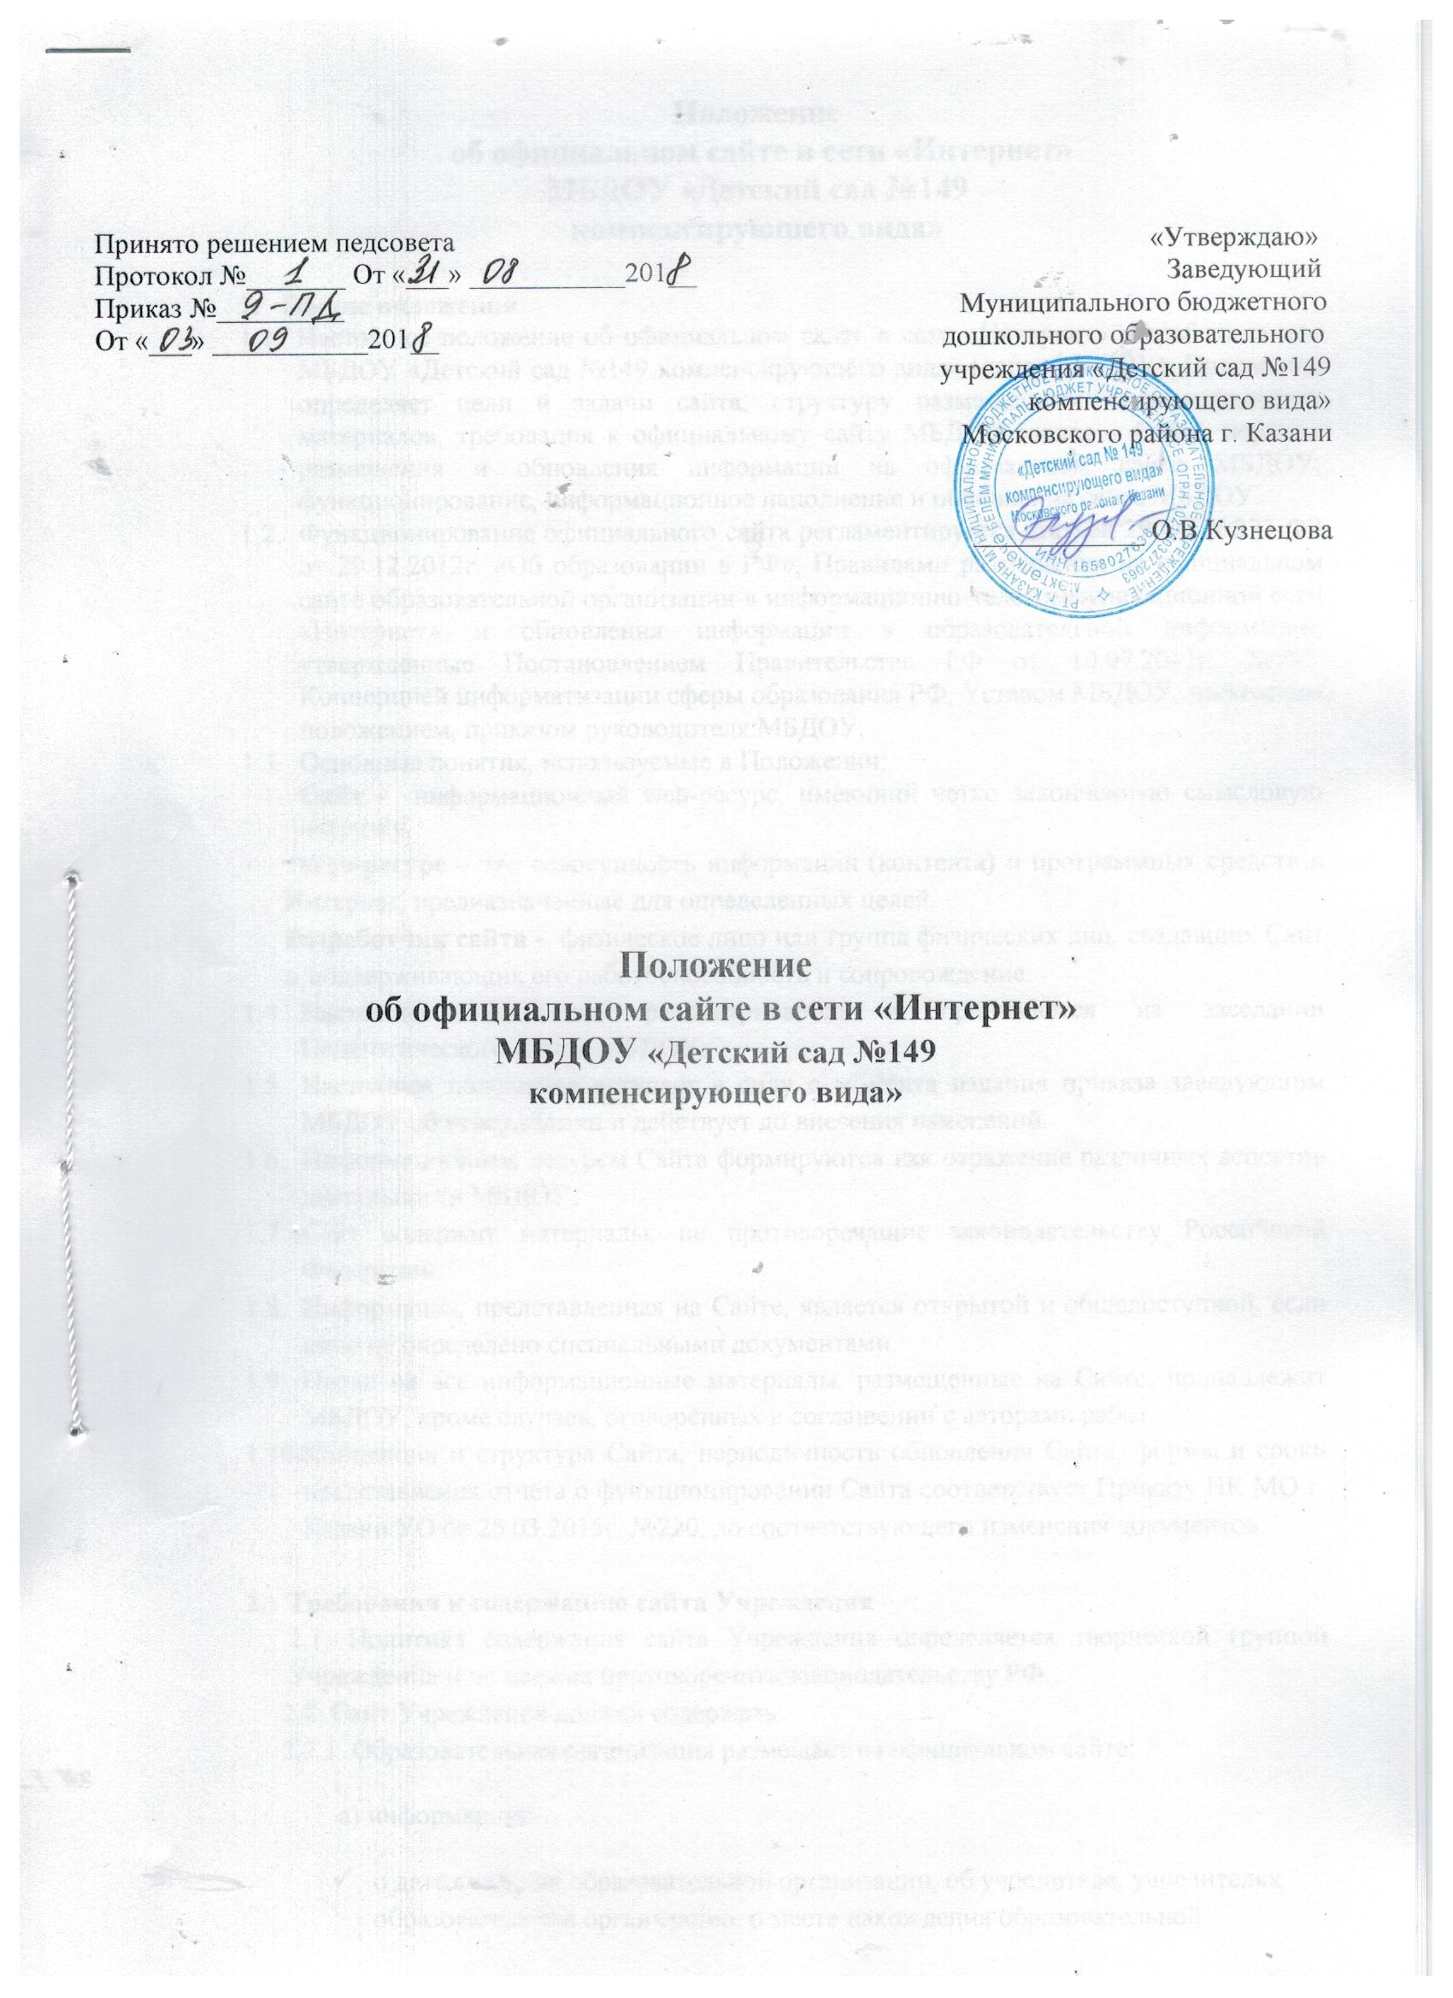

Положение
об официальном сайте в сети «Интернет»
МБДОУ «Детский сад №149
компенсирующего вида»

- Общие положения
  - Настоящее положение об официальном сайте в сети «Интернет» разработано для МБДОУ «Детский сад №149 компенсирующего вида» (далее МБДОУ). Положение определяет цели и задачи сайта, структуру размещенных информационных материалов, требования к официальному сайту МБДОУ (далее – Сайт), порядок размещения и обновления информации на официальном сайте МБДОУ, функционирование, информационное наполнение и обновление сайта МБДОУ.
  - Функционирование официального сайта регламентируется статьей 29 ФЗ №273-ФЗ от 29.12.2012г. «Об образовании в РФ», Правилами размещения на официальном сайте образовательной организации в информационно-телекоммуникационной сети «Интернет» и обновления информации в образовательной информации, утвержденные Постановлением Правительства РФ от 10.07.2013г. №582, Концепцией информатизации сферы образования РФ, Уставом МБДОУ, настоящим положением, приказом руководителя МБДОУ.
  - Основные понятия, используемые в Положении:
Сайт - информационный web-ресурс, имеющий четко законченную смысловую нагрузку.
Web-ресурс – это совокупность информации (контента) и программных средств в Интернет, предназначенные для определенных целей.
Разработчик сайта - физическое лицо или группа физических лиц, создавших Сайт и поддерживающих его работоспособность и сопровождение.
  - Настоящее положение рассматривается и принимается на заседании Педагогического совета МБДОУ.
  - Настоящее положение вступает в силу с момента издания приказа заведующим МБДОУ об утверждении и действует до внесения изменений.
  - Информационные ресурсы Сайта формируются как отражение различных аспектов деятельности МБДОУ.
  - Сайт содержит материалы, не противоречащие законодательству Российской Федерации.
  - Информация, представленная на Сайте, является открытой и общедоступной, если иное не определено специальными документами.
  - Право на все информационные материалы, размещенные на Сайте, принадлежит МБДОУ, кроме случаев, оговоренных в соглашении с авторами работ.
  - Концепция и структура Сайта, периодичность обновления Сайта, формы и сроки представления отчета о функционировании Сайта соответствует Приказу ИК МО г. Казани УО от 25.03.2015г. №220, до соответствующего изменения документов.

- Требования к содержанию сайта Учреждения
2.1. Политика содержания сайта Учреждения определяется творческой группой Учреждения и не должна противоречить законодательству РФ.
2.2. Сайт Учреждения должен содержать:
2.2.1. Образовательная организация размещает на официальном сайте:
а) информацию:
- о дате создания образовательной организации, об учредителе, учредителях образовательной организации, о месте нахождения образовательной организации и ее филиалов (при наличии), режиме, графике работы, контактных телефонах и об адресах электронной почты;
- об уровне образования;
- о формах обучения;
- о нормативном сроке обучения;
- о сроке действия государственной аккредитации образовательной программы (при наличии государственной аккредитации);
- об описании общеобразовательной программы дошкольного образования с приложением ее копии;
- об учебном плане с приложением его копии;
- об аннотации к рабочим программам дисциплин (по каждой дисциплине в составе образовательной программы) с приложением их копий (при наличии);
- о календарном учебном графике с приложением его копии;
- о методических и об иных документах, разработанных образовательной организацией для обеспечения образовательного процесса;
- о реализуемых образовательных программах с указанием учебных предметов, курсов, дисциплин (модулей), практики, предусмотренных соответствующей образовательной программой;
- о численности обучающихся по реализуемым образовательным программам за счет бюджетных ассигнований федерального бюджета, бюджетов субъектов Российской Федерации, местных бюджетов и по договорам об образовании за счет средств физических и (или) юридических лиц;
- о языках, на которых осуществляется образование (обучение);
- о федеральных государственных образовательных стандартах и об образовательных стандартах с приложением их копий (при наличии);
- о руководителе образовательной организации, его заместителях, руководителях филиалов образовательной организации (при их наличии), в том числе:
- фамилия, имя, отчество (при наличии) руководителя, его заместителей;
- должность руководителя, его заместителей;
- контактные телефоны;
- адрес электронной почты;
- о персональном составе педагогических работников с указанием уровня образования, квалификации и опыта работы, в том числе:
- фамилия, имя, отчество (при наличии) работника;
- занимаемая должность (должности);
- преподаваемые дисциплины;
- ученая степень (при наличии);
- ученое звание (при наличии);
- наименование направления подготовки и (или) специальности;
- данные о повышении квалификации и (или) профессиональной переподготовке (при наличии);
- общий стаж работы;
- стаж работы по специальности;
- о материально-техническом обеспечении образовательной деятельности, в том числе сведения о наличии оборудованных учебных кабинетов, объектов для проведения практических занятий, библиотек, объектов спорта, средств обучения и воспитания, об условиях питания и охраны здоровья обучающихся, о доступе к информационным системам и информационно-телекоммуникационным сетям, об электронных образовательных ресурсах, к которым обеспечивается доступ обучающихся:
- об объеме образовательной деятельности, финансовое обеспечение которой осуществляется за счет бюджетных ассигнований федерального бюджета, бюджетов субъектов Российской Федерации, местных бюджетов, по договорам об образовании за счет средств физических и (или) юридических лиц;
- о поступлении финансовых и материальных средств и об их расходовании по итогам финансового года;
б) копии:
- устава образовательной организации;
- лицензии на осуществление образовательной деятельности (с приложениями);
- свидетельства о государственной аккредитации (с приложениями);
- плана финансово-хозяйственной деятельности образовательной организации, утвержденного в установленном законодательством Российской Федерации порядке, или бюджетной сметы образовательной организации;
- локальных нормативных актов: правил внутреннего трудового распорядка и коллективного договора;
2.2.2 Отчет о результатах самообследования;
2.2.3 Документ о порядке оказания платных образовательных услуг, в том числе образец договора об оказании платных образовательных услуг, документ об утверждении стоимости обучения по каждой образовательной программе;
2.2.4 Предписания органов, осуществляющих государственный контроль (надзор) в сфере образования, отчеты об исполнении таких предписаний;
2.2.5 Иную информацию, которая размещается, опубликовывается по решению образовательной организации и (или) размещение, опубликование которой являются обязательными в соответствии с законодательством Российской Федерации3.2.5. Материалы по организации учебного процесса, режим дня.

2.3. Сайт Учреждения может содержать:
2.3.1. Материалы о событиях текущей жизни Учреждения (деятельность кружков, праздники, конференции, конкурсы, выставки и т.д.).
2.3.2. Материалы передового педагогического опыта.
2.4. К размещению на сайте Учреждения запрещены:
2.4.1. Информационные материалы, которые содержат призывы к насилию и насильственному изменению основ конституционного строя, разжигающие социальную, расовую, межнациональную и религиозную рознь.
2.4.2. Информационные материалы, порочащие честь, достоинство или деловую репутацию граждан или организаций.
2.4.3. Информационные материалы, содержащие пропаганду насилия, секса, наркомании, экстремистских религиозных и политических идей.
2.4.4. Любые виды рекламы, целью которой является получение прибыли другими организациями и учреждениями.
2.4.5. Иные информационные материалы, запрещенные к опубликованию законодательством Российской Федерации.
2.5. В текстовой информации Сайта Учреждения не должно быть грубых грамматических и орфографических ошибок.
2.6. Образовательная организация обновляет сведения, указанные в 2.2 – 2.3 настоящих Правил, не позднее 10 рабочих дней после их изменений.
2.7. При размещении информации на официальном сайте и ее обновлении обеспечивается соблюдение требований законодательства Российской Федерации о персональных данных

3. Порядок ведения официального сайта и требования к информационной системе.

3.1. Сайт дошкольного образовательного учреждения размещается по адресу: edu.tatar.ru
с обязательным предоставлением информации об адресе вышестоящему органу управления образованием.
3.2. Информация и документы, указанные в разделе 2 настоящего Порядка, если они в соответствии с законодательством Российской Федерации не отнесены к сведениям, составляющим государственную и иную охраняемую законом тайну, подлежат размещению на официальном сайте образовательной организации в сети Интернет и обновлению в течение десяти рабочих дней со дня их создания, получения или внесения в них соответствующих изменений.
3.3 Пользователю официального сайта предоставляется наглядная информация о структуре официального сайта, включающая в себя ссылку на официальный сайт Министерства образования и науки РТ в сети Интернет.
3.4. Информация, указанная в разделе 2 настоящего Порядка, размещается на официальном сайте в текстовой и (или) табличной формах, а также в форме копий документов в соответствии с требованиями к структуре официального сайта и формату представления информации, установленными Федеральной службой по надзору в сфере образования и науки.
3.5. При размещении информации на официальном сайте и ее обновлении обеспечивается соблюдение требований законодательства Российской Федерации о персональных данных.
3.6. Технологические и программные средства, которые используются для функционирования официального сайта, должны обеспечивать:
а) доступ к размещенной на официальном сайте информации без использования программного обеспечения, установка которого на технические средства пользователя информации требует заключения лицензионного или иного соглашения с правообладателем программного обеспечения, предусматривающего взимание с пользователя информации платы;
б) защиту информации от уничтожения, модификации и блокирования доступа к ней, а также иных неправомерных действий в отношении нее;
в) возможность копирования информации на резервный носитель, обеспечивающий ее восстановление;
г) защиту от копирования авторских материалов.
3.7. Информация на официальном сайте размещается на русском языке, а также может быть размещена на государственных языках РТ.
3.8. Официальный сайт должен быть доступен в сети Интернет в круглосуточном режиме.
3.9. Информация, размещаемая на официальном сайте, должна быть доступна пользователям без взимания платы.
3.10. Дошкольная образовательная организация в ходе ведения официального сайта обеспечивает:
- бесперебойное функционирование официального сайта;
- оперативное обновление и поддержание в актуальном состоянии сведений о дошкольной образовательной организации, на основании информации, предоставленной в соответствии с настоящим Порядком;
- ведение и актуализацию справочников;
- защиту официального сайта от несанкционированного доступа;
- разграничение прав пользователей информационной системы.
3.11. Информационная система должна обеспечивать:
- возможность получения гражданами информации о работе с обращениями на официальном сайте дошкольной образовательной организации;
- возможность получения заявителями на официальном сайте дошкольной образовательной организации форм заявлений и иных документов, необходимых для рассмотрения обращения;
- возможность для граждан (заявителей) направлять обращения и представлять документы в электронном виде с использованием официального сайта МБДОУ;
- возможность при направлении заявителем обращения в форме электронного документа представления заявителю электронного сообщения, подтверждающего поступление обращения в дошкольную образовательную организацию;
- поиск необходимой Информации в соответствии с заданными критериями;
- сохранение истории изменений по годам размещаемой Информации о дошкольном образовательном учреждении в течение 3 лет с возможностью просмотра и сравнения;
- совместимость и взаимодействие с иными информационными системами, используемыми федеральными органами государственной власти, органами государственной власти субъектов Российской Федерации, органами местного самоуправления.

4. Требования к Информации, размещаемой на сайте дошкольной образовательной организации
4.1. Информация, размещаемая на сайте дошкольной образовательной организации должна:
- соответствовать требованиям законодательства в сфере образования;
- содержать достоверные сведения о дошкольной образовательной организации и об осуществляемой деятельности МБДОУ в сфере образования.
4.2. Информация, размещаемая на сайте дошкольной образовательной организации, не должна:
- нарушать авторское право;
- содержать ненормативную лексику;
- унижать честь, достоинство и деловую репутацию физических и юридических лиц;
- содержать государственную, врачебную, коммерческую или иную, охраняемую законом тайну;
- содержать информационные материалы, которые содержат призывы к насилию и насильственному изменению основ конституционного строя, разжигающие социальную, расовую, межнациональную и религиозную рознь, пропаганду наркомании, экстремистских религиозных и политических идей;
- содержать материалы, запрещенные к опубликованию законодательством Российской Федерации;
- противоречить принципам профессиональной этики в сфере образования.
4.3. Примерная информационная структура сайта дошкольной образовательной организации формируется из двух видов информационных материалов: обязательных к размещению на сайте дошкольной образовательной организации (инвариантный блок) и рекомендуемых к размещению (вариативный блок).
4.4. Информационные материалы инвариантного блока являются обязательными к размещению на официальном сайте МБДОУ. Размещение указанных материалов осуществляется с требованиями действующего законодательства и иных нормативно-правовых документов.
4.5. Информационные материалы вариативного блока могут быть расширены дошкольной образовательной организацией и должны отвечать требованиям к информации, предъявляемым настоящим Порядком.
4.6. Пользователю предоставляется наглядная информация о структуре сайта, включающая в себя ссылки на следующие информационные ресурсы:
- официальный сайт Министерства образования и науки Республики Татарстан.

5. Ответственность и контроль

5.1. Ответственность и контроль за содержание и достоверность размещаемой на Сайте информации несет руководитель МБДОУ.

5.2. Приказом руководителя дошкольной образовательной организации назначается лицо, ответственное за техническое обеспечение работы сайта.

Лист регистрации изменений в
Положении об официальном сайте в
сети «Интернет»
МБДОУ «Детский сад №149
компенсирующего вида»

в МБДОУ №149

Изменения | Наименование и номер документа основания | Дата внесения изменения | Номера листов (страниц) |  | Дата введения изменения в действие | Подпись, ответственного за внесение изменений
Изменения | Наименование и номер документа основания | Дата внесения изменения | Аннулированных | Новых | Дата введения изменения в действие | Подпись, ответственного за внесение изменений

